Оборудование для очистки буровых растворов.
Вибросита.
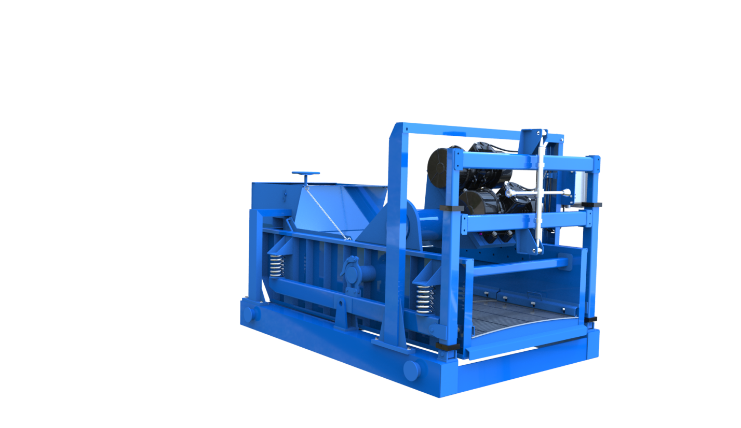
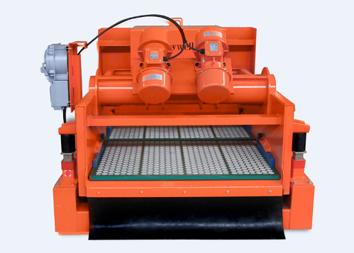

Гидроциклон. (пескоотделитель, илоотделитель)
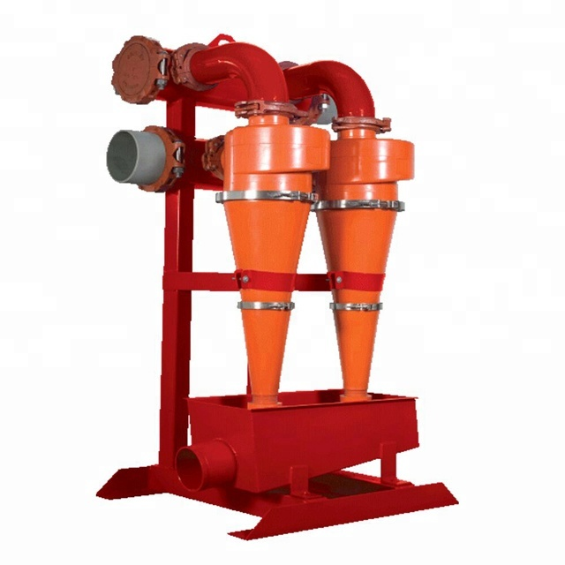
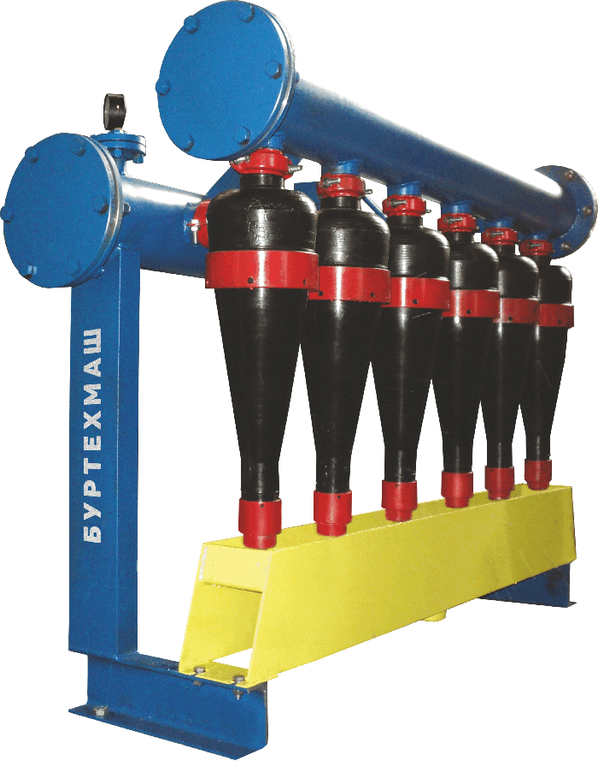

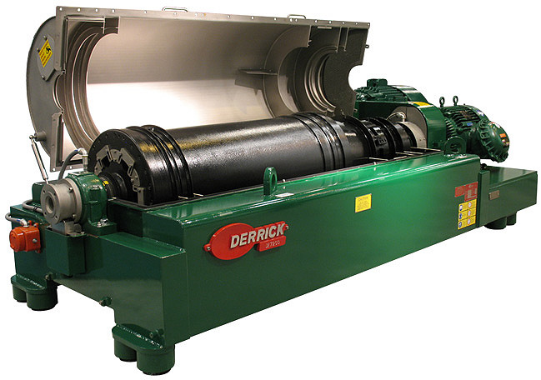
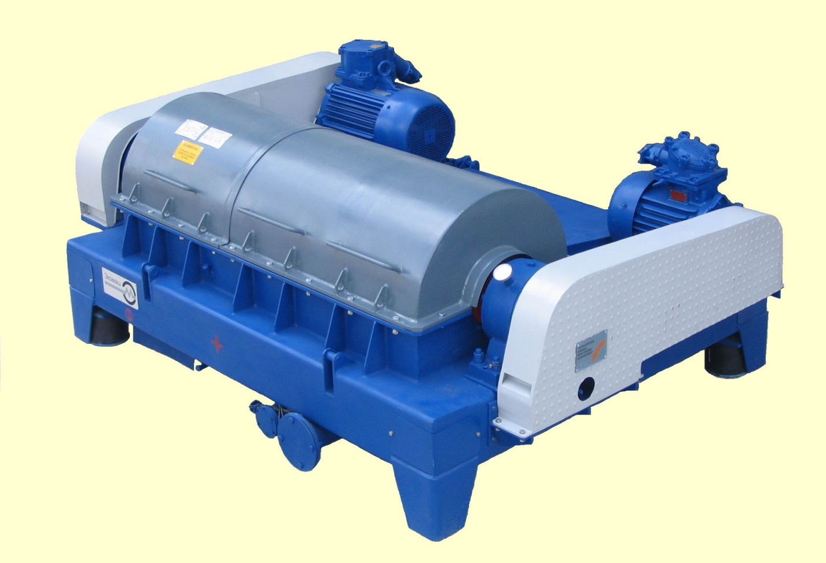

Дегазация буровых растворов. Способы дегазации.
Газосепаратор
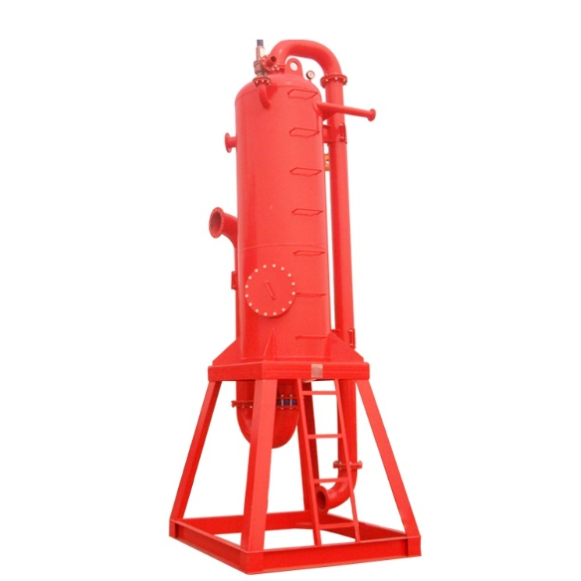
Газодегозатор
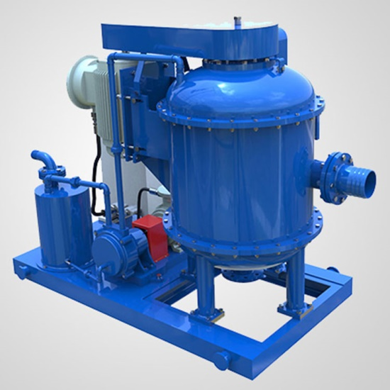

Дегазация буровых растворов.
В процессе бурения скважин возможны насыщение бурового раствора пластовым газом, воздухом, а также его вспенивание. В результате этого ухудшаются технологические свойства раствора: уменьшается плотность, увеличиваются статическое напряжение сдвига и вязкость. Поэтому ухудшаются условия работы оборудования циркуляционной системы, буровых насосов, усиливается опасность возникновения различных видов осложнений. Для предупреждения осложнений, связанных с газированием бурового раствора, используют методы механической и вакуумной дегазации. В основе механического способа дегазации лежит разделение газожидкостного потока путем разбрызгивания, турбулизации или воздействия инерционным полем. Вакуумный способ основан на извлечении свободного газа из жидкости путем создания над ее поверхностью разреженной зоны.
Типовая схема дегазации промывочной жидкости при интенсивном поступлении газа представлена на рисунке 1 Газожидкостной поток из скважины, дойдя до вращающегося превентора, через регулируемый штуцер и герметичные манифольды поступают в газовый сепаратор, где из раствора выделяется основной объем газа. Очищенный от свободного газа раствор поступает на вибросито и собирается в первой емкости циркуляционной системы. Дальнейшая очистка раствора от газа осуществляется с помощью специального аппарата – дегазатора. Окончательная дегазация происходит в промежуточных емкостях циркуляционной системы с помощью механических перемешивателей.
Газосепаратор предназначен для механической дегазации бурового раствора.
Газодегазатор предназначен для вакуумной дегазации бурового раствора.
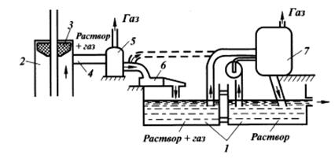
Рис. 1. Типовая схема дегазации бурового раствора.
1 – промежуточные емкости; 2 – скважина; 3 – превентор; 4 – регулируемый штуцер и манифольды; 5 – газовый сепаратор (ГС); 6 – вибросито; 7 – специальный дегазатор.

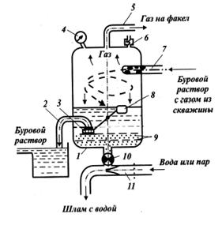
Рисунок 2 – Схема устройства газового сепаратора:
1 – полость ГС; 2 – линия подачи раствора на вибросито; 3 – регулятор уровня раствора; 4 – манометр; 5 – трубопровод для отвода газа; 6 – предохранительный клапан; 7 – линия подачи бурового раствора из скважины; 8 – поплавок; 9 – шлам; 10 – задвижка; 11 – эжекторное устройство.

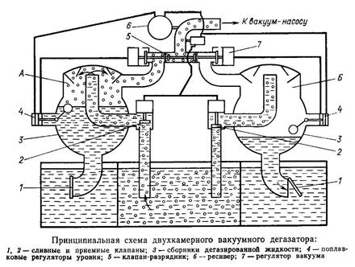

Оборудование для цементирования скважин.
Цементировочное оборудование:
- Цементировочный агрегат (ЦА): для приготовления, закачки и продавливания ТР и др. растворов в скв. и за колонну и вымывания излишков р-ра из скв.; промывки скв. через спущенную колонну ОК; обработки призабойной зоны скв. и др. операций
- Цементно-смесительная машина (СМ): для транспортировки сухих тампонажных материалов и механизированного приготовления ТР.
- Самоходный блок манифольдов (БМ).
- Станция контроля процесса цементирования (СКЦ).
- Осреднительная емкость.
- Цементировочная головка: для обвязки устья скв.
- Трубопроводы и арматура (можно производить прямую и обратную промывки, продавка в пласт ТР через заливочные трубы и кольцевое пространство) для обвязки оборудования.
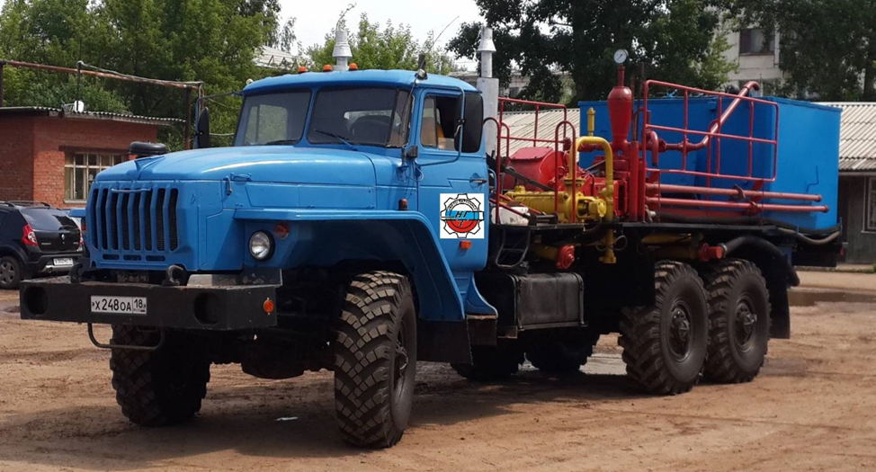
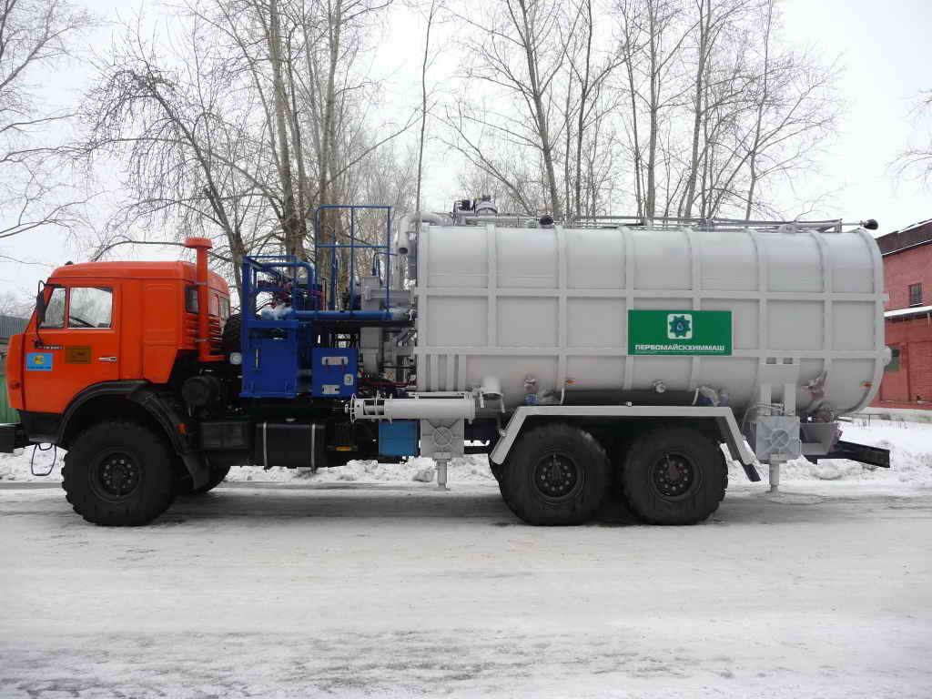

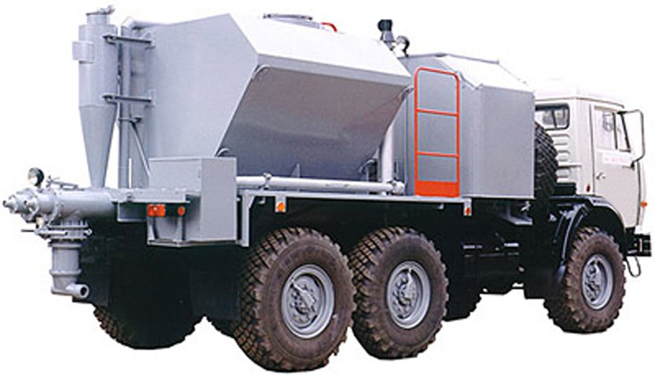
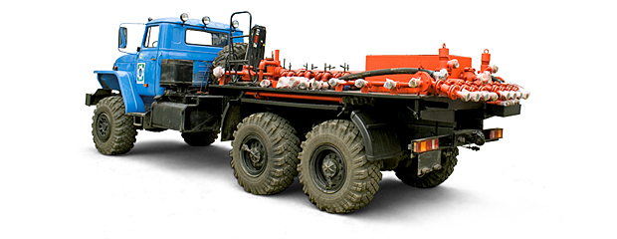

Противовыбросовое оборудование (ПВО)

Противовыбросовое оборудование — комплекс оборудования, предназначенный для герметизации устья нефтяных и газовых скважин в процессе их строительства и ремонта с целью безопасного ведения работ, предупреждения выбросов и открытых фонтанов.
Противовыбросовое оборудование обеспечивает проведение следующих работ:
- Герметизация скважины;
- Спуск-подъём колонн бурильных труб при герметизированном устье;
- Циркуляция бурильного раствора с созданием регулируемого противодавления на забой и его дегазацией;
- Оперативное управление гидроприводными составными частями оборудования.

ПВО не следует путать с устьевым оборудованием. Последнее является гораздо более ёмким понятием, охватывающим любое оборудование, устанавливаемое на устье скважины. Часть устьевого оборудования входит в состав противовыбросового оборудования.

Составные части
ПВО включает устьевое оборудование, манифольд и систему управления.
Устьевое оборудование — совокупность технических средств, устанавливаемых на устье скважины нефтяной или газовой залежи при её строительстве, эксплуатации или ремонте, предназначенных для выполнения одной или нескольких самостоятельных функций, связанных с герметизацией устья. Включает превенторы, превенторный блок, устьевые крестовины, надпревенторную и другие дополнительно устанавливаемые катушки, разъёмный жёлоб и герметизатор.
Манифольд — система трубопроводов, соединенных по определенной схеме и снабженных необходимой арматурой. Включает линии дросселирования и глушения, конструктивно выполненных в виде блоков, соединенных с превенторным блоком противовыбросового оборудования магистральными линиями.

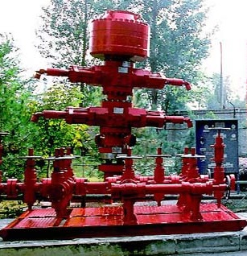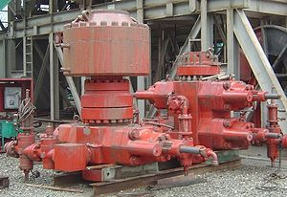

Комплектуется ПВО:
- Универсальный превентор
- плашечный превентор
- спаренный (глухой (срезающий) + плашечный) превентор
- с одной стороны блок дросселирования
- с другой стороны блок глушения

Для предотвращения уже начавшегося выброса необходимо немедленно закрыть скважину, что легко осуществить, если её устье герметизировано специальным противовыбросовым оборудованием.
Противовыбросовое оборудование для герметизации устья скважин устанавливается на колонном фланце обсадной колонны и состоит из превенторов, переходных фланцевых катушек, задвижек, колонных головок и другой специальной арматуры.
Превенторы изготавливаются из нескольких типов. При использовании плашечных превенторов скважины перекрываются сдвигающимися к центру плашками, сделанными из специальной резины с металлической арматурой. Как правило, на устье скважины устанавливают два превентора, оснащённых плашками, которые соответствуют наружному диаметру труб и находятся в скважине. Глухие плашки устанавливают в превенторе по мере необходимости перекрытия всего сечения скважины. Закрывать плашки можно как ручным способом при помощи штурвала, так и с помощью гидравлического или электрического приводов. Конструкция плашек выполнена таким образом, что за счёт давления, возникающего внутри скважины, образуется дополнительное усилие, которое способствует еще большему их уплотнению.
В универсальных превенторах ствол скважины перекрывается специальным резиновым уплотнением, смонтированным в корпусе. В открытом состоянии уплотнение обеспечивает прохождение долота. Универсальные превенторы можно закрывать на трубах различного размера и вида (бурильных, УБТ и т.д.) Вращающиеся автоматические превенторы предназначаются для автоматической герметизации устья скважины в процессе бурения. Они позволяют вращать и расхаживать бурильную колонну при закрытом превенторе. Выпускаются на рабочее давление 7,5 и 20 МПа.
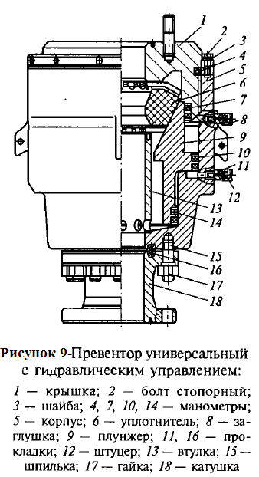

Основные узлы противовыбросового оборудования.
В состав ПВО оборудования входят: превенторы, устьевая крестовина, надпревенторная катушка и разъемный желоб, составляющие стволовую часть превенторного оборудования; манифольды для обвязки стволовой части противовыбросового оборудования, обеспечивающие возможность управления скважиной при ГНВП; станции управления превенторами и манифольдом.
Задвижки клиновые высокого давления
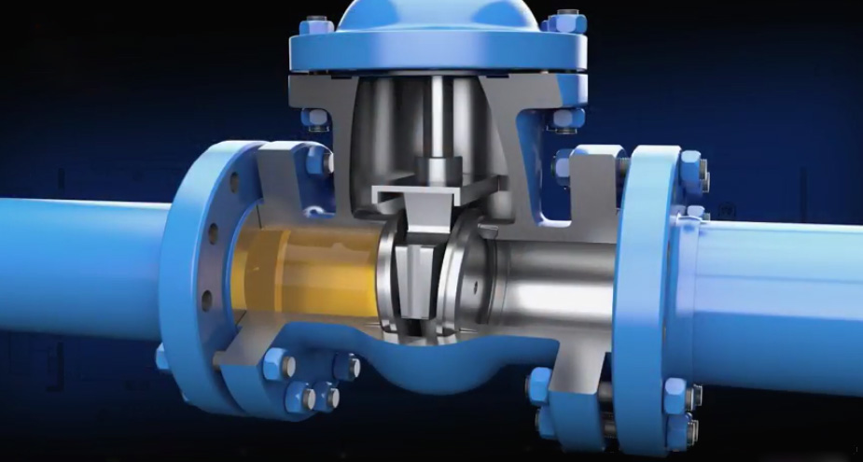
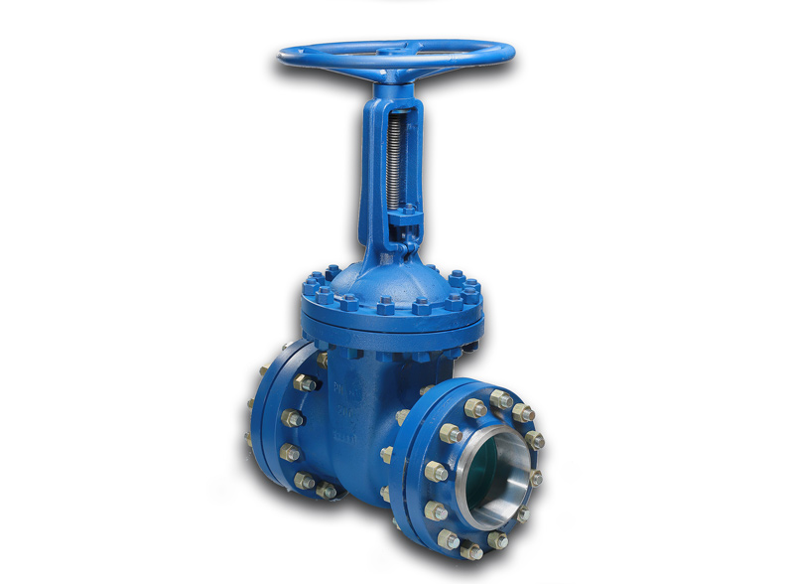
Задви́жка — трубопроводная арматура, в которой запирающий или регулирующий элемент перемещается перпендикулярно оси потока рабочей среды. Задвижки не предназначены для регулирования расхода среды, они используются преимущественно в качестве запорной арматуры — запирающий элемент в процессе эксплуатации находится в крайних положениях «открыто» или «закрыто».
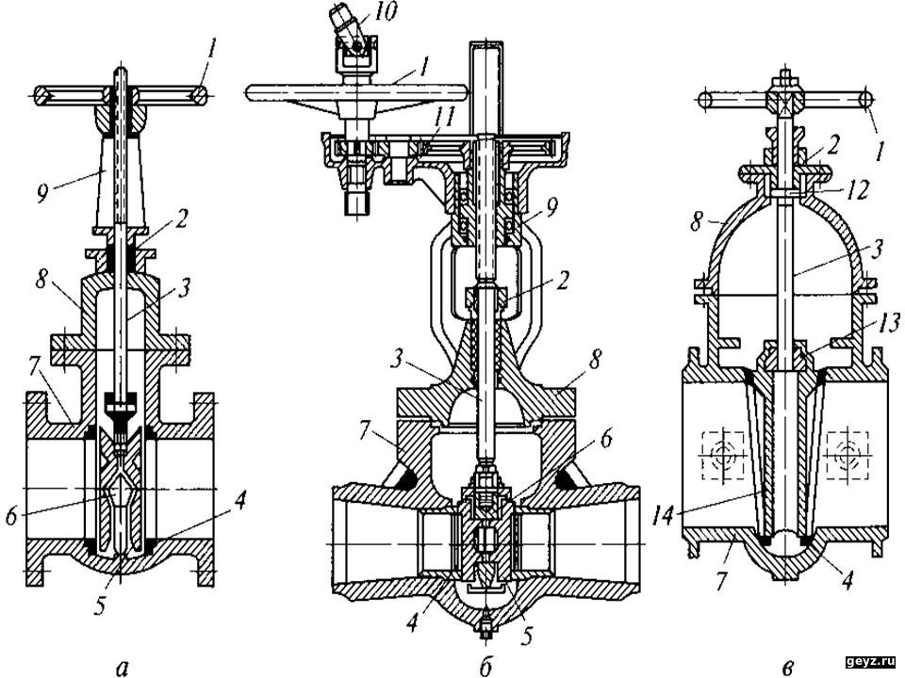
Дроссель
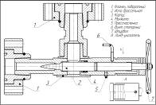
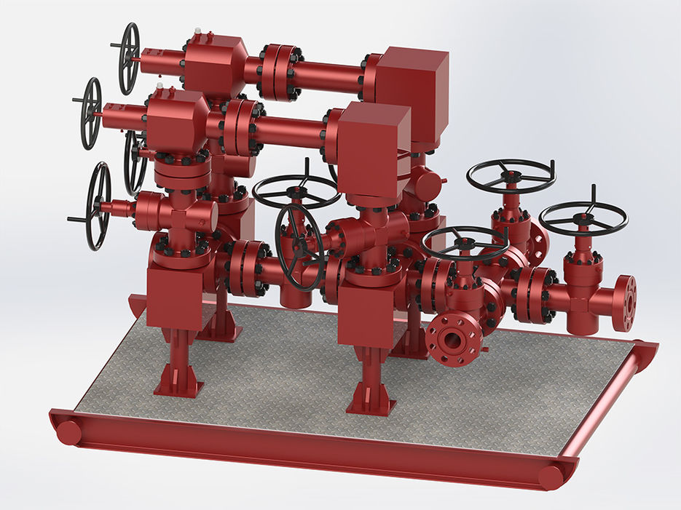
Дроссели (штуцеры) имеют ручное или гидравлическое дистанционное управление и служат для создания противодавления на пласт с целью плавного регулирования скорости потока жидкости, поступающей из скважины. Работа дросселя регулируется осевым перемещением конического наконечника, в результате которого изменяется проходное сечение дросселя.

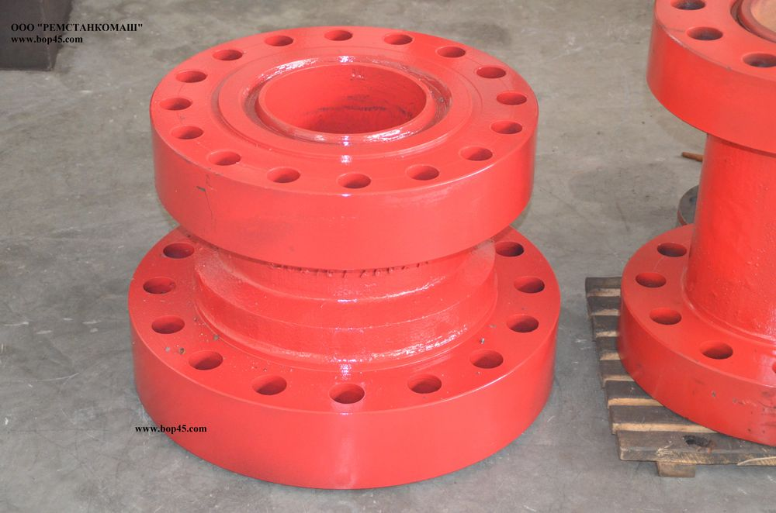
Катушка надпривенторная переходная

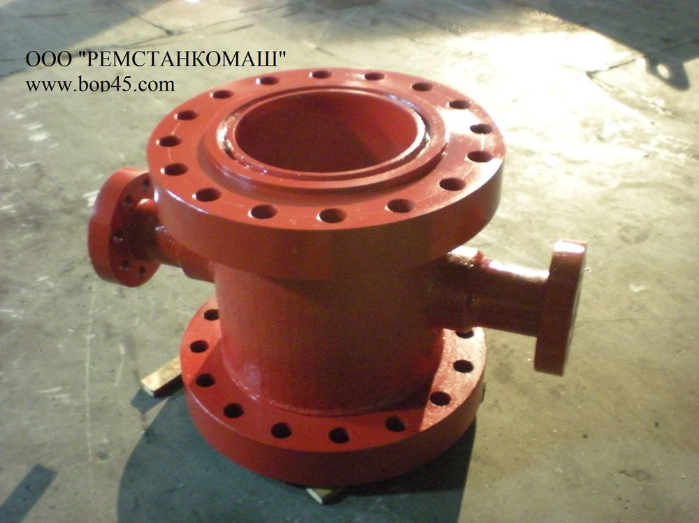
Крестовина устьевая
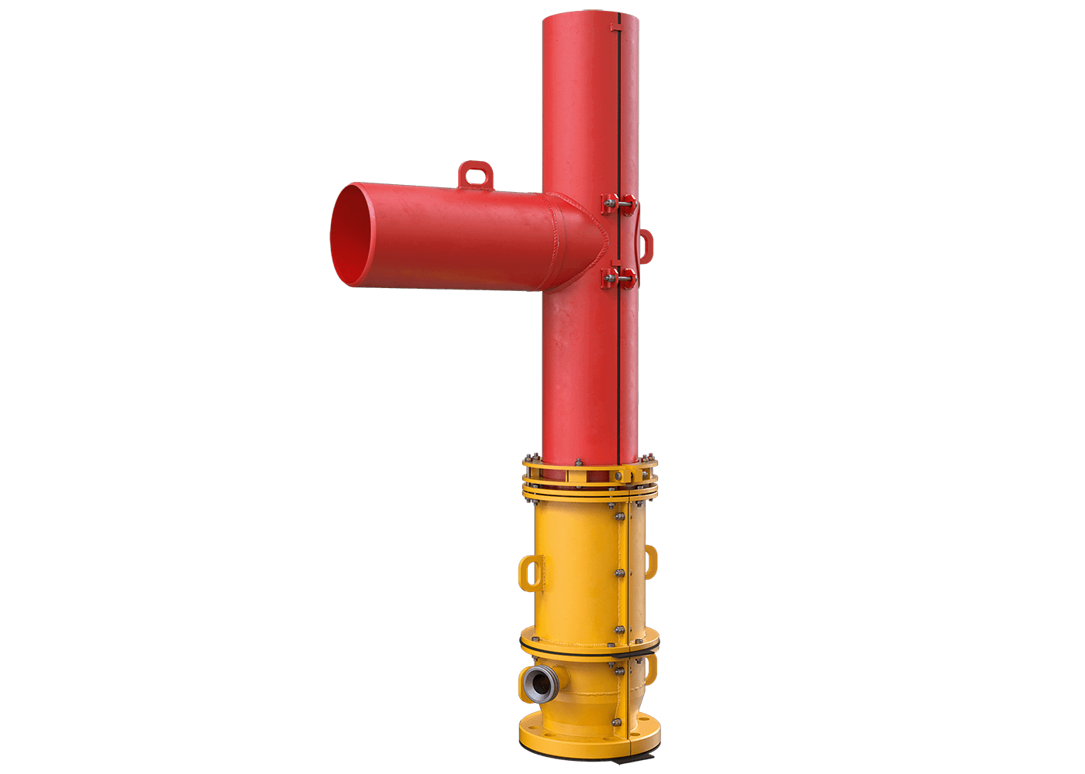
Разъемный желоб ПВО

